Složka a zástupce
Složka je místo, kam se ukládají soubory. Každý soubor je uložen v některé složce nebo podsložce (složka uvnitř jiné složky).
Přístup ke všem svým složkám můžete získat kliknutím na položku Počítač v navigačním podokně (podokno vlevo) libovolné otevřené složky.
Seznam složek (nazývaný také strom složek) najdete v navigačním podokně (podokno vlevo) libovolné otevřené složky pod složkou Počítač.
Pokud není navigační podokno zobrazeno, klikněte na tlačítko Uspořádat, přejděte na položku Rozložení a klikněte na položku Navigační podokno.

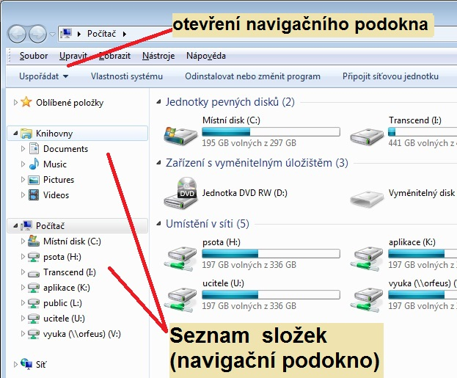

Vytvoření nové složky
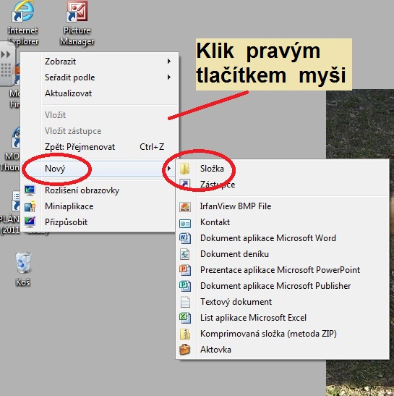

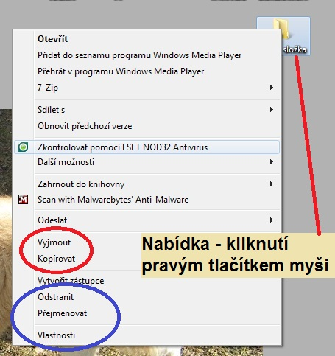

Práce se složkou, vytvoření zástupce
